Лексическая тема: «Школа. Школьные принадлежности»

1. «Расскажи» Посмотри на картинки и ответь на вопросы:
- Куда отправилась девочка?
- Кто неожиданно заглянул в класс?
- Учительница разрешила остаться щенку?
- Куда после уроков пошли девочка со своим щенком?

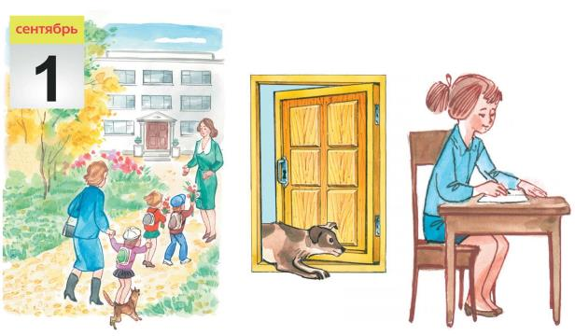

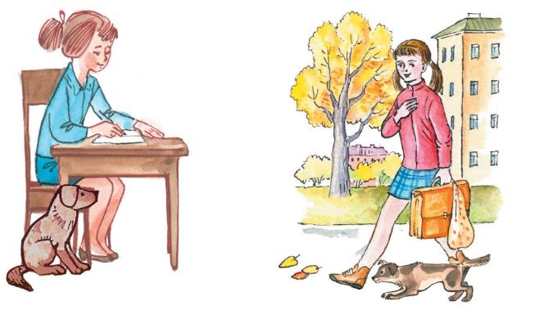
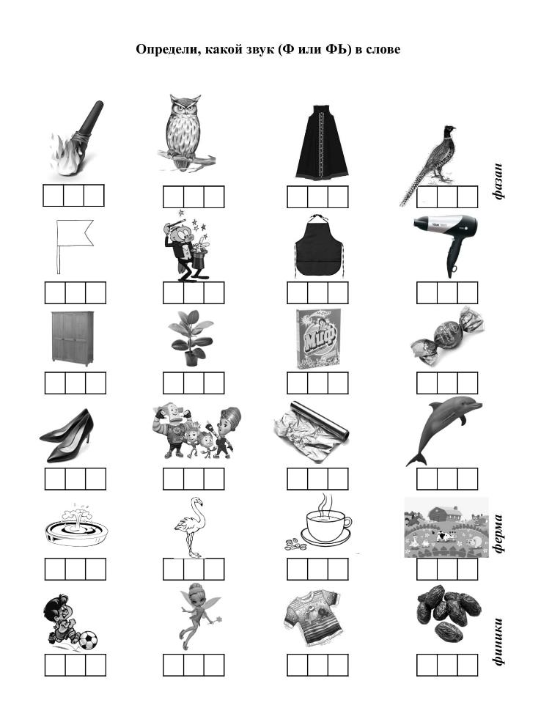
Прочти!
